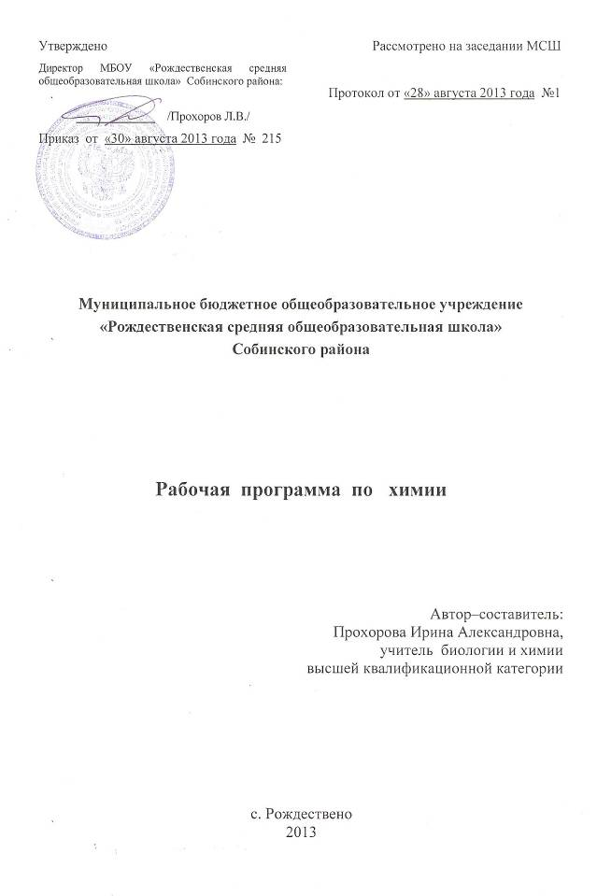

Пояснительная записка

Курс химии на 3-ем уровне обучения направлен на формирование у обучающихся представлений о методах познания веществ и химических явлений, о экспериментальных основах химии, о строении и свойствах вещества в целом и конкретных групп веществ на основе положения химических элементов в периодической системе химических элементов Д.И. Менделеева, о химической реакции как процессе превращения веществ; об элементарных основах неорганической химии; об органических веществах (на уровне первоначальных представлений); об использовании достижений химической науки в жизни человека.
Преподавание курса «Химия» в 2013-2014 учебном году на 3-ем уровне обучения осуществляется в рамках концентрической модели химического образования по УМК О.С. Габриеляна. Использование комплекта учебников, минимум содержания и основные требования к ЗУН учащихся, определённые в программе, не противоречат таковым, рекомендованным Министерством образования Российской Федерации (программа авторского курса химии для 8-11 классов О.С.Габриеляна соответствует федеральному компоненту государственного стандарта общего образования):
- Сборник нормативных документов. Химия/ Сост. Э.Д. Днепров, А.Г. Аркадьев. – М.: Дрофа, 2004, с.12-18.
- Федеральный компонент государственного образовательного стандарта основного бщего образования, утвержденный Приказом Минобразования РФ от 05 03 2004 года № 1089.
- Федеральный перечень учебников, рекомендованных (допущенных) к использованию в образовательном процессе в образовательных учреждениях, реализующих программы общего образования.
- Приказ Министерства образования и науки Российской Федерации от 09.03.2004г. №1312 «Об утверждении Федерального Базисного учебного плана и примерных учебных планов для образовательных учреждений Российской Федерации, реализующих программы общего образования»; с изменениями, внесенными приказами Министерства образования и науки Российской Федерации от 20.08.2008 г. № 241 , от 30.08.2010 № 889 и от 03.06.2011 №1994.
- Габриелян О.С. Программа курса химии для 8-11 классов общеобразовательных учреждений/ О.С. Габриелян. – М.: Дрофа, 2010.
- Санитарные правила СП 2.4.2 2821-10 «Санитарно-эпидемиологические требования к условиям и организации обучения в общеобразовательных учреждениях».
Изучение химии в основной школе направлено на достижение следующих целей:
- освоение важнейших знаний об основных понятиях и законах химии, химической символике;
- овладение умениями наблюдать химические явления, проводить химический эксперимент, производить расчеты на основе химических формул веществ и уравнений химических реакций;
- развитие познавательных интересов и интеллектуальных способностей в процессе проведения химического эксперимента, самостоятельного приобретения знаний в соответствии с возникающими жизненными потребностями;
- воспитание отношения к химии как к одному из фундаментальных компонентов естествознания и элементу общечеловеческой культуры;
- применение полученных знаний и умений для безопасного использования веществ и материалов в быту, сельском хозяйстве и на производстве, решения практических задач в повседневной жизни, предупреждения явлений, наносящих вред здоровью человека и окружающей среде.
В рамках основного общего образования на изучение химии отводится 175 часов (105 часов в 8-ом и 70 часов 9-ом классах, т.е. по 3 и 2 часа в неделю в каждом из указанных классов соответственно).
Учебная нагрузка по химии в 8-9 классе состоит из следующих компонентов:
- федерального – 140 часов;
- школьного – 35 часов.
Школьный компонент связан с усилением практической направленности преподавания химии через введение серии лабораторных и практических работ.
В ходе УП используются следующие учебные издания по химии (согласно федеральному перечню учебников на 2013/2014 г.г.):
8 класс: Габриелян О.С. Химия. 8 класс: Учеб. для общеобразоват. учреждений. – М.: Дрофа,2012.
9 класс: Габриелян О.С. Химия. 9 класс: Учеб. для общеобразоват. учреждений. – М.: Дрофа,2012.
С целью активизации учебно-познавательной деятельности учащихся, их мотивированности к самостоятельной учебной работе предполагается использование тетрадей на печатной основе:
8 класс: Габриелян О.С. Химия. 8 кл.: рабочая тетрадь к учебнику О.С. Габриеляна «Химия. 8 класс» / О.С. Габриелян, А.В. Яшукова. – М.: Дрофа, 2012.
9 класс: Габриелян О.С. Химия. 9 кл.: рабочая тетрадь к учебнику О.С. Габриеляна «Химия. 9 класс» / О.С. Габриелян, А.В. Яшукова. – М.: Дрофа, 2012.
В процессе преподавания основ предмета организован вводный и итоговый контроль ЗУН учащихся в форме контрольных работ №1 и №2 по химии. Тексты работ составлены в соответствии с требованиями федерального компонента государственного стандарта основного общего образования и отвечают требованиям итоговой аттестации по химии учащихся основной школы в форме ГИА.

В результате изучения химии обучающийся должен
знать / понимать
- химическую символику: знаки химических элементов, формулы химических веществ и уравнения химических реакций;
- важнейшие химические понятия: химический элемент, атом, молекула, относительные атомная и молекулярная массы, ион, химическая связь, вещество, классификация веществ, моль, молярная масса, молярный объем, химическая реакция, классификация реакций, электролит и неэлектролит, электролитическая диссоциация, окислитель и восстановитель, окисление и восстановление;
- основные законы химии: сохранения массы веществ, постоянства состава, периодический закон;
уметь
- называть: химические элементы, соединения изученных классов;
- объяснять: физический смысл атомного (порядкового) номера химического элемента, номеров группы и периода, к которым элемент принадлежит в периодической системе Д.И. Менделеева; закономерности изменения свойств элементов в пределах малых периодов и главных подгрупп; сущность реакций ионного обмена;
- характеризовать: химические элементы (от водорода до кальция) на основе их положения в периодической системе Д.И.Менделеева и особенностей строения их атомов; связь между составом, строением и свойствами веществ; химические свойства основных классов неорганических веществ;
- определять: состав веществ по их формулам, принадлежность веществ к определенному классу соединений, типы химических реакций, валентность и степень окисления элемента в соединениях, тип химической связи в соединениях, возможность протекания реакций ионного обмена;
- составлять: формулы неорганических соединений изученных классов; схемы строения атомов первых 20 элементов периодической системы Д.И.Менделеева; уравнения химических реакций;
- обращаться с химической посудой и лабораторным оборудованием;
- распознавать опытным путем: кислород, водород, углекислый газ, аммиак; растворы кислот и щелочей, хлорид-, сульфат-, карбонат-ионы;
- вычислять: массовую долю химического элемента по формуле соединения; массовую долю вещества в растворе; количество вещества, объем или массу по количеству вещества, объему или массе реагентов или продуктов реакции;
использовать приобретенные знания и умения в практической деятельности и повседневной жизни для:
- безопасного обращения с веществами и материалами;
- экологически грамотного поведения в окружающей среде;
- оценки влияния химического загрязнения окружающей среды на организм человека;
- критической оценки информации о веществах, используемых в быту;
- приготовления растворов заданной концентрации.

